644099 г. Омск, ул. Орджоникидзе, 14, офис 11
тел. 8 (3812) 24-56-27

E-mail: mail@opsa.info Сайт www.opsa.info, опса.рф
Skype: opsa55

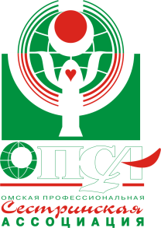

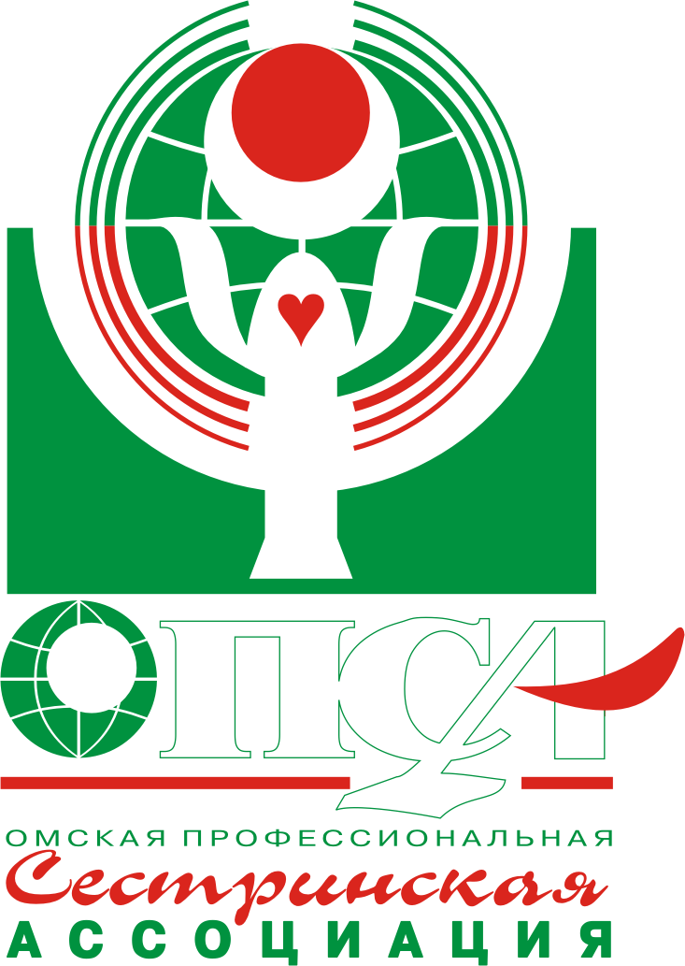
Омская региональная общественная организация
«Омская профессиональная сестринская ассоциация»
Специализированная секция «Лечебное дело»

ПРОГРАММА
специализированного тренинг-курса

«Ключевые направления оказания скорой медицинской помощи при критических
состояниях. Практические вопросы
обеспечения и поддержания проходимости дыхательных путей на догоспитальном
этапе»

Место проведения:
конференц-зал БУЗОО «ДГП № 2 им. Скворцова В.Е.»,
г. Омск, ул. Путилова, 5

26 мая 2017 г., г. Омск

Время | Мероприятие
09.00 -10.00 | Регистрация участников.
10.00 - 10.05 | Открытие  Павел Петрович Локтев, председатель специализированной секции ОПСА «Лечебное дело»
10.05 - 10.10 | Приветствие  Татьяна Петровна Иванова, главная медицинская сестра детской городской поликлиники № 2 им. Скворцова В.Е.
10.10 - 10.25 | Доклад «Ключевые вопросы по обеспечению и поддержанию проходимости дыхательных путей на догоспитальном этапе»  Локтев Павел Петрович, главный фельдшер станции скорой медицинской помощи, председатель специализированных секций РАМС и ОПСА «Лечебное дело»
10.25 - 12.30 | Специализированный мастер- класс по теме:  «Ключевые направления оказания скорой медицинской помощи при критических состояниях. Обеспечение и поддержание проходимости дыхательных путей на догоспитальном этапе»  Ведущие:  - Новокшонов Максим Валерьевич, медицинский брат-анестезист группы реанимации и интенсивной терапии станции скорой медицинской помощи, подстанция № 4;

Время | Мероприятие
- Локтева Дарья Владимировна, старший фельдшер высшей категории станции скорой медицинской помощи, подстанция № 4, член специализированной секции ОПСА «Лечебное дело»;

- Ревенко Галина Викторовна, старший фельдшер высшей категории станции скорой медицинской помощи», подстанция № 3, член специализированной секции ОПСА «Лечебное дело».

12.30 - 13.00 | Дискуссия.  Закрытие тренинг - курса.  Выдача сертификатов.

